**Руководство оператора для мобильного приложения**

**Функциональным назначением программы** является обеспечение для кладовщиков доступа к информации о складах, товарах сканированию штрих-кодов и управлению профилем.

Программа должна обеспечивать возможность выполнения перечисленных ниже функций:

* Двухфакторная аутентификация;
* Просмотр списка складов и их местоположения;
* Просмотр списка товаров по складам;
* Сканирование штрихкода (QR кода) товара;
* Возможность изменения данных через профиль пользователя;
* Создание пропуска в профиле пользователя.

**Условия выполнения программы**

Климатические условия эксплуатации, при которых должны обеспечиваться заданные характеристики, должны удовлетворять требованиям, предъявляемым к техническим средства в части условий их эксплуатации.

**Минимальный состав технических средств**

Для работы мобильного приложения необходимо устройство, соответствующее следующим минимальным требованиям:

* **Мобильное устройство**: Смартфон или планшет с операционной системой Android 8.0 (или выше) или iOS 12 (или выше).
* **Процессор**: Минимум 4 ядра с тактовой частотой 1,5 ГГц.
* **Оперативная память**: Не менее 2 ГБ.
* **Встроенная память**: Не менее 500 МБ свободного места для установки приложения.
* **Дисплей**: Минимальное разрешение экрана 720x1280 пикселей.
* **Камера**: Наличие камеры для сканирования штрих-кодов и QR-кодов.
* **Интернет-соединение**: Поддержка Wi-Fi или мобильного интернета (3G/4G/5G) для подключения к серверу.
* **Доступ к геопозиции**: Доступ к геопозиции устройства для отображения местоположения складов на карте.

**Минимальный состав программных средств**

Системные программные средства, используемые программой, должны быть представлены лицензионной локализованной версией операционной системы Android 8.0 (или выше) или iOS 12 (или выше).

**Требования к персоналу (пользователю)**

Минимальное количество персонала, требуемого для работы программы, должно составлять не менее 2 штатных единиц – пользователь программы, оператор.

Пользователь программы должен обладать базовыми навыками работы с мобильными устройствами и операционными системами Android или iOS.

**Выполнение программы**

Для установки программы необходимо открыть файл setup.apk на мобильном устройстве, нажмите кнопку "Установить".

После завершения установки ярлык приложения появится на рабочем столе.

Для запуска программы необходимо открыть ярлык либо файл WarehouseMob.apk в папке установки, после пользователю отобразиться окно авторизации (Рисунок 1).

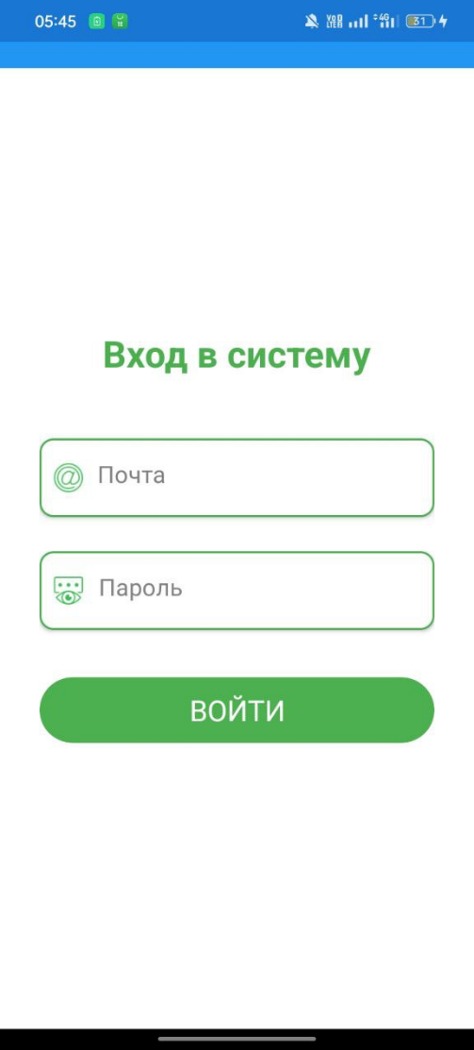

Рисунок 1 – Окно авторизации

Для того что бы начать использовать приложение вам необходимо пройти авторизацию. Для этого необходимо ввести свои учетные данные и нажать на кнопку «Войти». После нажатия кнопки входа появится всплывающее окно со следующим этапом – двухфакторная аутентификация, где вам необходимо ввести ваш код 2FA. (Рисунок 2)

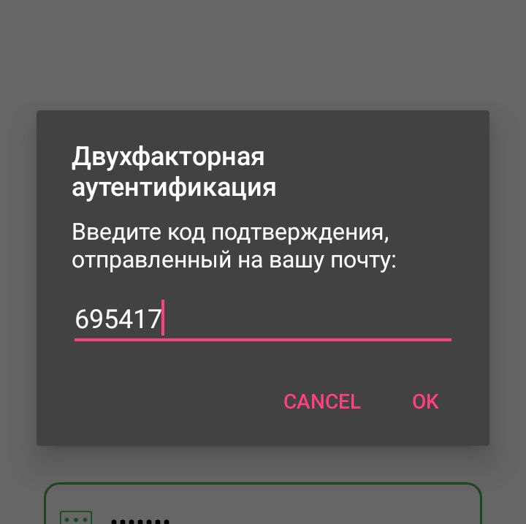

Рисунок 2 – Двухфакторная аутентификация

После ввода правильных данных, появится уведомление об успешной авторизации. (Рисунок 3).

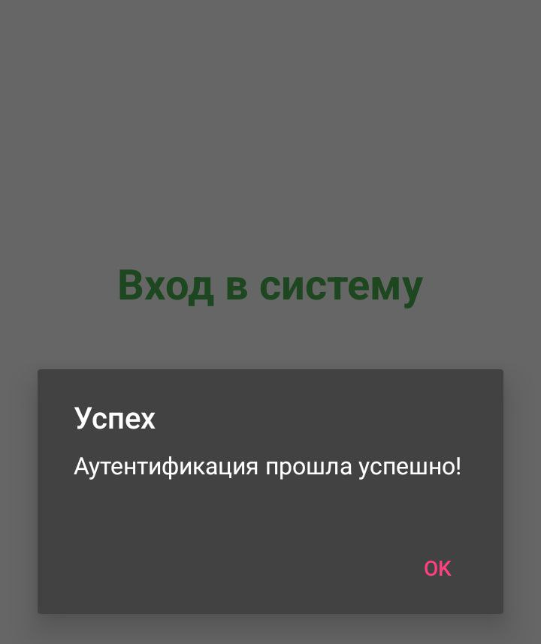

Рисунок 3 – Уведомление об успешной авторизации

Далее после успешной авторизации открывается меню навигации по разделам приложения. (Рисунок 4).

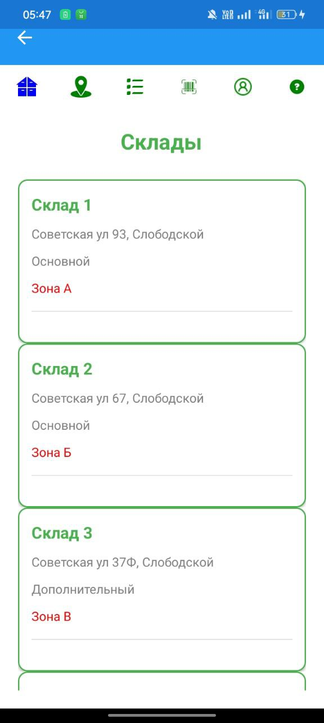

Рисунок 4 – Навигация

Первая страница в разделе навигации представляет список складов с подробной информацией (Рисунок 5).



Рисунок 5 – Список складов

Вторая страница представляет собой карту с местоположением складов (Рисунок 6).

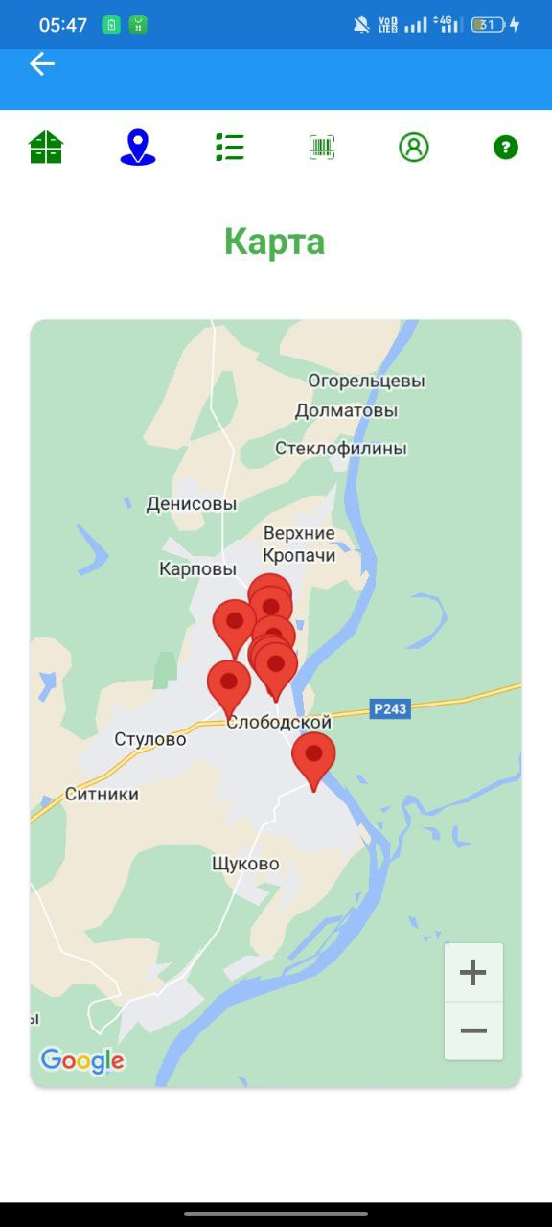

Рисунок 6 – Местоположение складов

Третья страница представляет возможность просмотра списка товаров по складам, сам список появляется в виде сплывающего окна. (Рисунок 7, Рисунок 8)

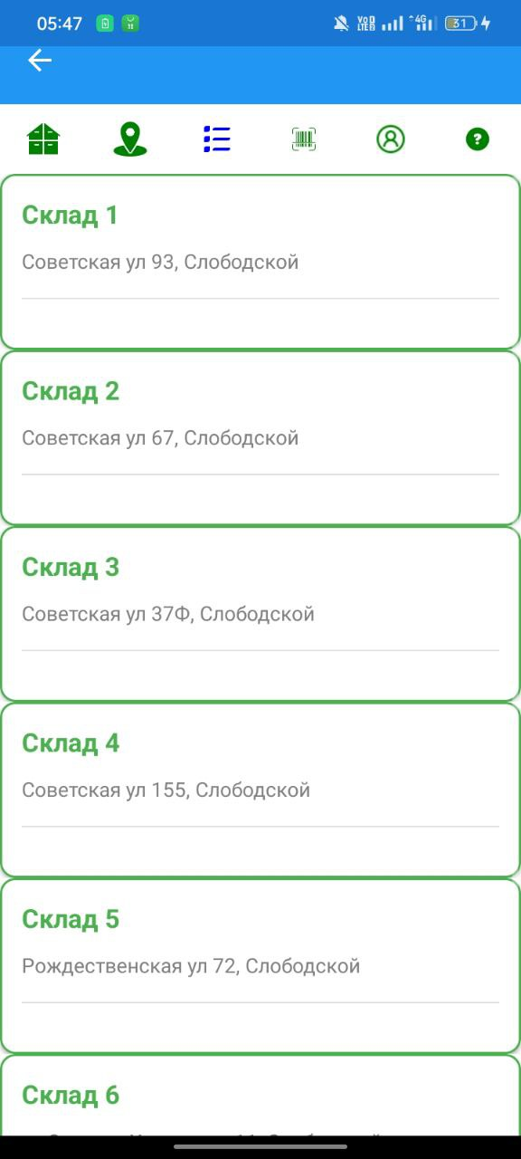

Рисунок 7 – Просмотр товаров на складах

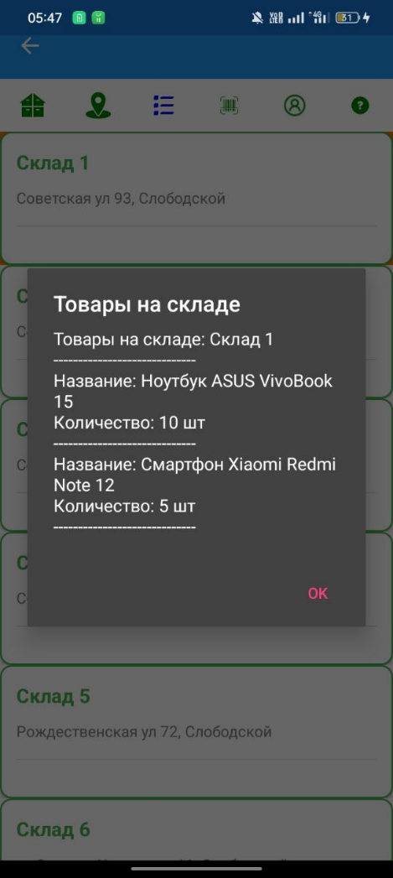

Рисунок 8 – Всплывающее окно с информацией

Четвертая страница представляет возможность сканирования штрих-кодов товаров: как через камеру, так и вручную. Информация о товаре по отсканированному штрих-коду появляется в виде сплывающего окна. (Рисунок 9)

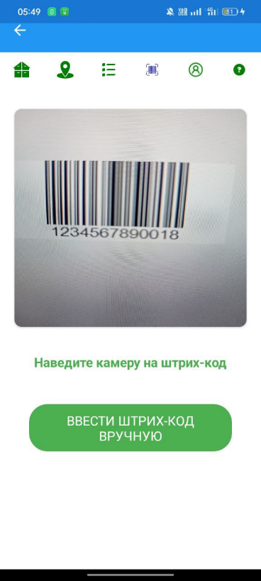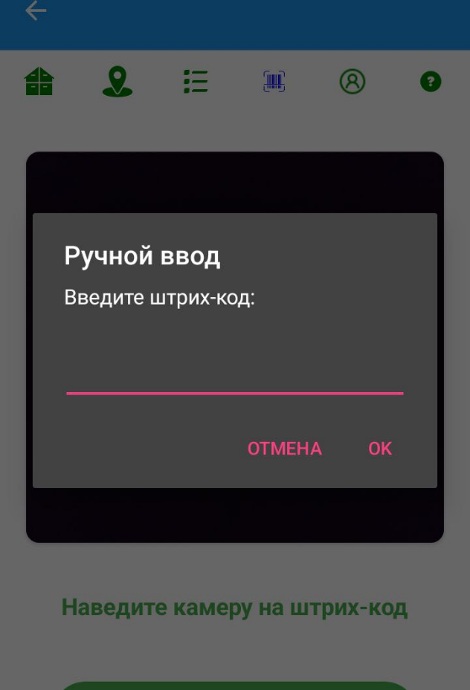

Рисунок 9 – Сканирование штрих-кодов

Пятая страница представляет собой профиль пользователя с возможностью редактирования данных и генерацией пропуска (QR-кода) (Рисунок 10)

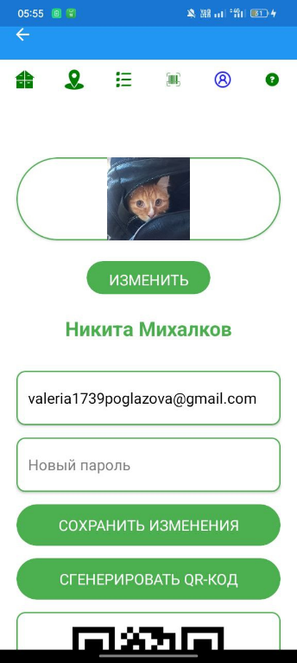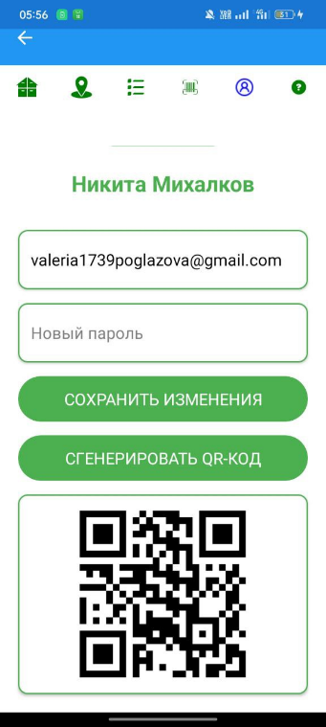

Рисунок 10 – Профиль пользователя

Последняя страница представляет из себя справку о программе (Рисунок 11)

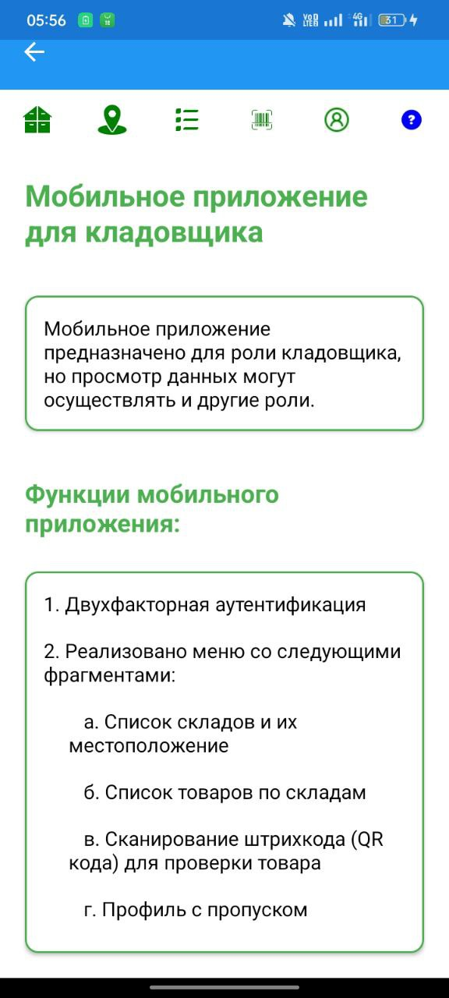

Рисунок 11 – Справка о программе